东西湖区财政局公开招聘购买服务用工人员实施方案
因工作需要，经东西湖区财政局党组会议研究，拟面向社会公开招聘购买服务用工人员4名。根据《区委办公室、区政府办公室印发<关于规范行政事业单位购买服务用工管理的意见>的通知》（东办文[2016]20号）、区人社局、区编办、区财政局《关于行政事业单位购买服务用工具体操作事项的通知》（东人社[2016]27号）精神，为严把人员入口关，体现“公开、平等、竞争、择优”原则，现制定如下招聘方案。
一、招聘岗位及人数
东西湖区财政局招聘业务岗位辅助工作人员4名（具体详见岗位计划表）。

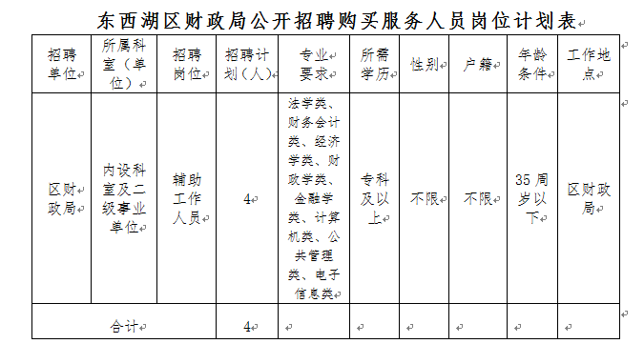

二、报名资格条件
（一）基本条件
1、具有中华人民共和国国籍；
2、政治思想素质好，拥护党的领导，认真执行党的路线、方针和政策；
3、热爱财政工作，遵纪守法，品行端正，吃苦耐劳；
4、具备较强的文字能力、语言表达能力、协调能力，善于沟通，服从工作岗位安排；
5、身体健康。
（二）报名资格条件
1、以上岗位需具有相应专业的专科及以上学历；
2、年龄在35周岁以下（1982年3月1日以后出生）。
（三）有下列情况之一的人员，不得应聘
1、曾因犯罪受过刑事处罚的；
2、曾被开除公职的；
3、有违法、违纪行为正在接受审查的；
4、尚未解除党纪、政纪处分的；
5、法律、法规规定可不受理应聘的人员。
三、招聘程序
招聘工作由东西湖区财政局委托第三方人力资源服务机构武汉诚谐人力资源服务有限公司组织实施，具体招聘程序如下：
（一）发布招聘公告。由武汉诚谐人力资源服务有限公司在“东西湖区人民政府”（www.dxh.gov.cn）、 “东西湖区人力资源和社会保障服务网”（rsj.dxh.gov.cn）、“青春东西湖”微信公众号等发布招聘公告。
（二）受理报名和资格审查。
1、报名时间：2018年3月5日——3月8日（上午8:30-12:00，下午14:00-17:30）。
2、报名地点：武汉诚谐人力资源服务有限公司（东西湖区东吴大道744号，吴家山公园斜对面）
3、咨询电话：83219125 83391962
4、应聘人员报名时需提交以下资料：身份证、毕业证(需提供学信网查询教育部学历证书电子注册备案表）以及岗位条件所需的相关证书的原件和复印件；近期免冠一寸彩色照片3张。应聘者本人应如实填写报名登记表格，并对所填写内容及提交资料的真实性、准确性、有效性负责。
5、资格审查。由武汉诚谐人力资源服务有限公司对报名人员进行资格审查，资格审查合格者通知参加笔试。
6、同一岗位招聘人数与报名人数的比例，原则上不低于1:3。若达不到1:3比例的，报经区人社局公共就业和人才服务机构批准，可适当放宽比例限制，但不得低于1:2。
（三）笔试
1、笔试内容包括公共基础知识、时事政治、法律知识和与招考岗位相关知识等。
2、应聘人员须携带本人身份证和准考证，在规定时间到指定考场参加笔试，迟到半小时后不得进入考场。
3、考场由武汉诚谐人力资源服务有限公司负责安排，提供试卷，组织监考人员、评分人员。笔试采用考用一致原则，考核招聘岗位所必需的专业知识及公共知识。
（四）面试
1、笔试成绩公布后，根据笔试成绩的高低，报考比例达到或超过1:3的，按1:3确定面试人员；若报考比例达到1:2但低于1:3的，笔试人员原则上均进入面试。由武汉诚谐人力资源服务有限公司在网上公布或电话方式通知面试人员，如出现面试人员缺考将视同自动放弃。
2、面试采取结构化面试，主要考核应聘人员的综合素质、语言表达能力、分析问题能力、实践能力、心理素质等。
3、面试考官由5人组成，由用工单位及具有考官资格的人员组成。
4、面试评分：实行5人考官组，取5名考官的平均分；
5、面试考场设立考官席、考生席、计时席、计分席、监督席。面试考场与候考室、候分室分开设置。面试成绩须经监督人员签名确认。
（五）综合成绩计算
按笔试与面试4：6的权重计入综合成绩。即笔试成绩×40%+面试成绩×60%=综合成绩。成绩均保留两位小数。
（六）体检
1.考试结束后，依据应聘人员考试综合成绩由高到低顺序，按照计划聘用人数1：1的比例确定参加体检人员。
2.体检委托相关医院参照《公务员体检通用标准》规定项目，体检费用由应聘人员承担。
（七）公示
按照招聘岗位的应聘人员综合成绩排名顺序，体检合格者按1:1的比例确定拟聘人员，并予以公示，公示期不少于5个工作日。若综合成绩相同的，以笔试成绩高低确定排名。如笔试成绩、综合成绩均相同的，采取加试笔试方式确定。如在指定报到上岗时间，个人放弃或不服从组织安排未报到上岗，出现的岗位空缺，依据综合成绩高低依次递补。对体检不合格或公示中反映有影响聘用问题经查实的，取消拟聘资格，依据综合成绩高低、体检合格后依次递补；公示无异议的，办理有关聘用手续。
（八）办理聘用手续
东西湖区财政局按照有关规定为聘用人员办理购买服务用工岗位认定手续。聘用人员实行人力资源代理服务，并按东办文[2016]20号文件规定与第三方人力资源公司签订劳动合同，其工资福利待遇按区购买服务用工相关文件规定执行。新聘人员试用期2个月，包括在劳动合同期限内。试用期内不合格的，可依法解除劳动合同。

东西湖区财政局
2018年2月27日

